目 录
一. 概述 1
1. 1 系统特点 1
1．2监控外形图片 1
1．3串口引脚定义 1
1．4 监控系统连接示意 2
二．彩色触摸屏监控菜单操作 2
2.1主界面 2
2.2.1. 交直流参数设置界面： 4
2.2.2. 电池参数设置界面： 4
2.2.3. 绝缘参数设置界面： 5
2.2.4. 后台参数设置界面： 5
2.2.5开关量参数设置界面 6
2.2.6模块参数设置界面： 7
2.2.8. 时间语言设置界面 7
2.3. 参数查询界面 7
2.4. 信息查询界面 7
2.4.1. 电池信息查询界面 8
2.4.2. 模块信息查询界面 8
2.4.3.绝缘信息查询界面 9
2.4.4.开关信息查询界面 9
2.4.5内部开关信息查询界面 10
2.5. 电池管理界面 10
2．6彩色触摸屏的详细参数 10
三、综合监测单元模块 12
3．1功能方框图 12
3.2外形尺寸 12
3.3丝印图 13
3.4端子定义 13
3.5主要技术参数： 16
3.6开关量输出代码表 16
附后台MODBUS协议 18

一. 概述

1. 1 系统特点
PSM-U10系列智能微机控制器是一套以嵌入式低功耗ARM9主频400MHZ的CPU为核心的高性能嵌入式一体化工控机。产品的人机界面设计可采用7英寸(10.4英寸、14英寸可选 )高亮度TFT液晶显示屏（分辨率800×480），四线电阻式触摸屏。同时还预装了微软嵌入式实时多任务操作系统WinCE.NET中文版，和嵌入式组态软件。使得监控系统运行更加稳健可靠。

1．2监控外形图片
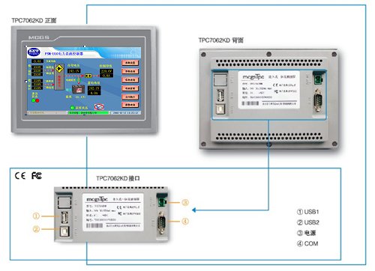
7寸屏尺寸：
面板尺寸 | 226.5mm×163mm
机柜开孔 | 215mm×152mm

10.2寸屏尺寸：
面板尺寸 | 274mm×193mm
机柜开孔 | 261mm×180mm

1．3串口引脚定义
箭头指出的是1脚，从左到右：1,2,3,4,5，下排定义是：6,7,8,9

接口 | PIN | 引脚定义
COM1(后台) | 2 | RS232RXD
COM1(后台) | 3 | RS232TXD
COM1(后台) | 5 | GND
COM2接采样单元（J0） | 7 | RS485+
COM2接采样单元（J0） | 8 | RS485-

1．4 监控系统连接示意
单电单充系统：可以实现1组120节电池巡检，80路开关量检测，60支路绝缘检测，16个整流模块管理。

彩屏 ==COM1=➔后台PC

==COM2=➔= J0 (RS485) 综合采样
单元
<=== J4(RS485) J9(6,7脚)
485总线

电 开 支 整 CAN
池 关 路 流 整流
巡 量 绝 模 模块
检 缘 块

双电双充系统：参考上面的示意图，需要注意的是主屏的COM2 (RS485)只接综合采样(1#和2#) 的J0 (RS485)端子；电池巡检盒、开关量、支路绝缘、整流模块或CAN485协议转换器的RS485按照各自所在的组别(如：I组、II组)分别接入对应的综合采样的JP3 (RS485)，请千万注意不可将2个综合采样的J4(RS485)的485网络连接起来，而应是各自独立的。
可以实现2组每组120节电池巡检，2组每组80路开关量检测，2组每组60支路绝缘检测，2组每组16个整流模块管理。

二．彩色触摸屏监控菜单操作
2.1主界面
单电单充系统主界面示意：
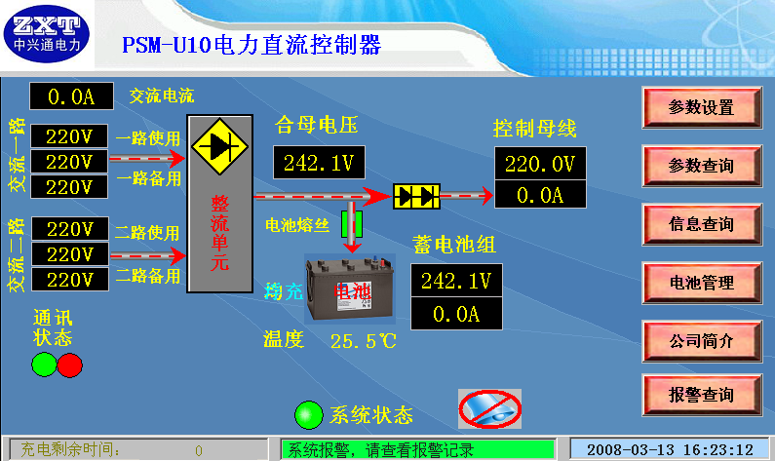
此界面显示公司标识，交直流信息，充电模式，系统通讯状态和工作状态。
通过触摸屏点击“参数设置”按钮，进入“权限管理”的界面，输入正确密码才能进入相应的界面进行参数设置修改。
通过触摸屏点击“参数查询”按钮，不用输入密码就可进入“参数查询”的界面，该界面的参数只能查看，不能修改。如需修改参数，请点击“参数设置”按钮进行相关设定。
通过触摸屏点击“信息查询”按钮，进入”绝缘监测，开关状态，电池巡检，充电模块”相关信息的查询。
通过触摸屏点击“电池管理”按钮，手动进行电池管理（均浮充的转换）。
通过触摸屏点击“公司简介”按钮，可以查看公司的介绍，联系方式等。
通过触摸屏点击“报警查询”按钮，可以查看在系统状态灯变红的相关具体告警内容。 2.2参数设置界面
通过“用户登录”界面进入参数设置界面。普通用户密码为:1234
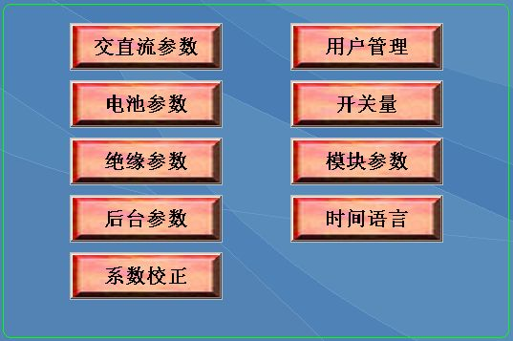

2.2.1. 交直流参数设置界面：
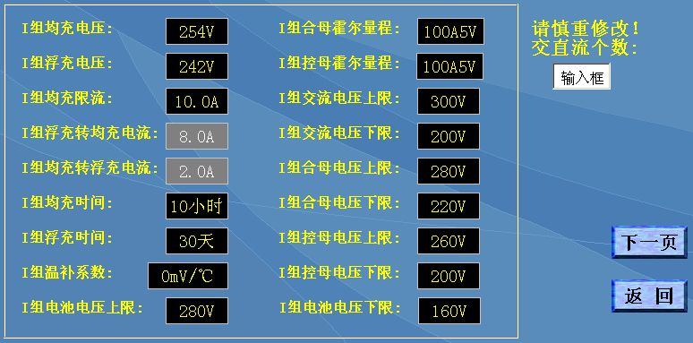
请注意选择交直流个数，霍尔量程可以选择：1—50A5V 2—100A5V 3—200A5V 4—300A5V 5—400A5V，其他选项请按实际系统设置。

2.2.2. 电池参数设置界面：
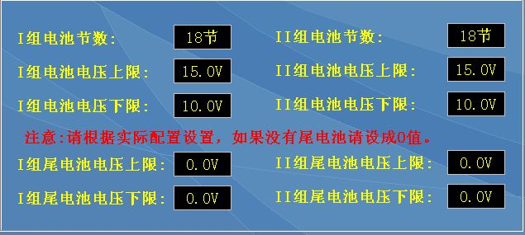
注意：没有尾电池时请一定将尾电池电压上下限设成0V！其他请根据系统实际配置设置。

2.2.3. 绝缘参数设置界面：
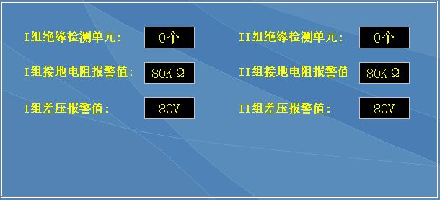
请根据系统实际配置设置。（绝缘单元每组最大为2个）

2.2.4. 后台参数设置界面：
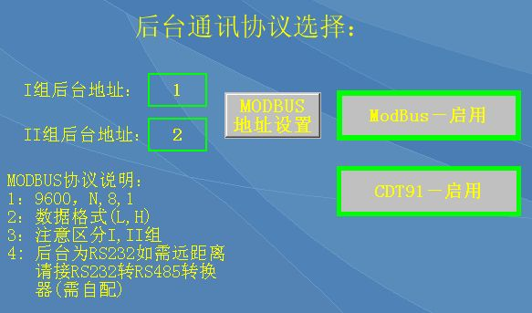
根据系统选择后台通讯协议：建议使用MODBUS协议，通讯地址可设， 波特率9600，N,8,1

2.2.5开关量参数设置界面
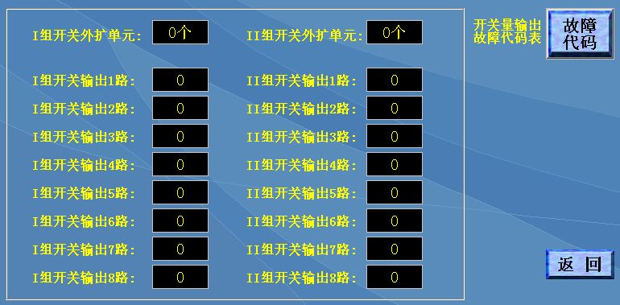
注：开关量单元最大为2个，开关输出请输入故障代码表：（详见下表）

开关量输出代码表：
代码 | 含义 | 代码 | 含义
00 | 屏蔽故障状态输出 | 16 | 系统故障
01 | 充电模块故障（含通信故障） | 17 | 逆变模块故障
02 | 充电模块故障（不含通信故障） | 18 | 降压模块故障
03 | 交流故障（含通信故障） | 19 | 任一单元通信故障
04 | 交流故障（不含通信故障） | 20 | 电池故障
05 | 直流故障（含通信故障） | 21 | 一组电池故障
06 | 直流故障（不含通信故障） | 22 | 二组电池故障
07 | 开关量故障（含通信故障） | 23 | 一路交流故障
08 | 开关量故障（不含通信故障） | 24 | 二路交流故障
09 | 单体电池故障（含通信故障） | 25 | 母线不平衡报警
10 | 单体电池故障（不含通信故障） | 26 | 控母过欠压告警
11 | 单体电池过压故障 | 27 | 合母过欠压告警
12 | 单体电池欠压故障 | 28 | 预留
13 | 单体电池差压故障 | 29 | 交流切换
14 | 支路绝缘故障（含通信故障） | 30 | 硅链控制
15 | 支路绝缘故障（不含通信故障）

2.2.6模块参数设置界面：
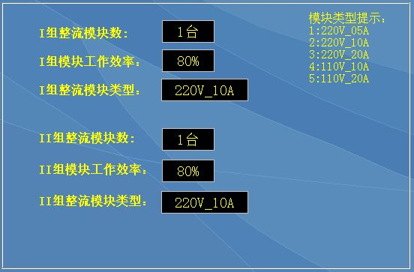
请根据系统实际配置设置。注意：模块地址从1开始。模块工作效率请不要参考，系统保留。

2.2.8. 时间语言设置界面
请根据系统实际配置设置。

2.3. 参数查询界面
参数查询界面和参数设置界面一样，只是没有授权修改参数。

2.4. 信息查询界面
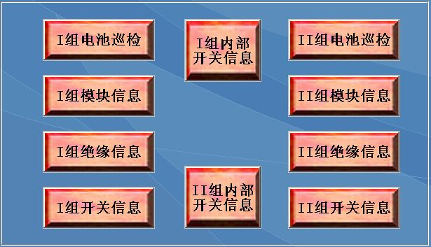
请注意： 信息查看按钮会根据配置消隐。
其下的信息采集页面会有1-2秒的延迟，用户要等待1-2秒才会刷新，这个是操作系统的正常现象。

2.4.1. 电池信息查询界面
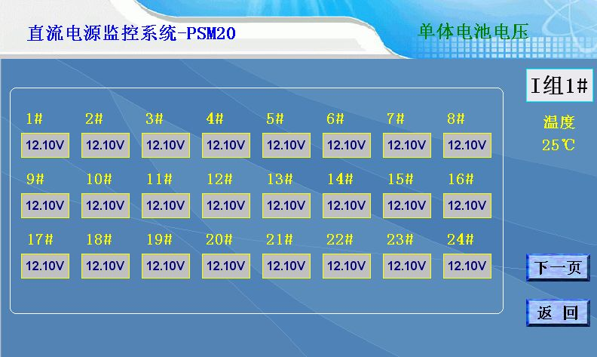
注：根据配置查看电池信息：过欠压的电池会有颜色标注。

2.4.2. 模块信息查询界面
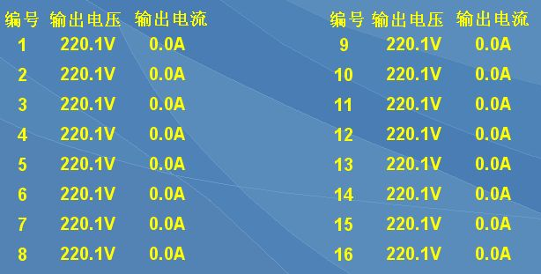
注：根据配置查看模块信息。

2.4.3.绝缘信息查询界面
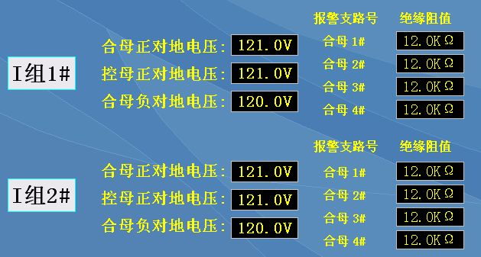
此界面显示支路绝缘的信息，请注意将合母路数与支路绝缘的合母路数设定拨码开关对应，详细请参看支路绝缘的说明书。如有支路有绝缘告警则会在此界面显示报警支路号和绝缘阻值。

2.4.4.开关信息查询界面
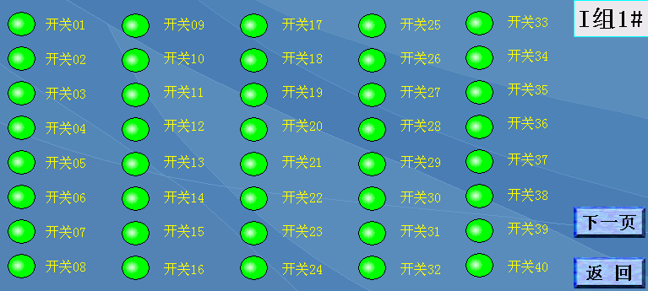
此界面显示开关量状态的信息，开关正常状态为绿色圆点，如有开关跳闸则相应的圆点为红色。非常直观查看开关量状态的信息。

2.4.5内部开关信息查询界面
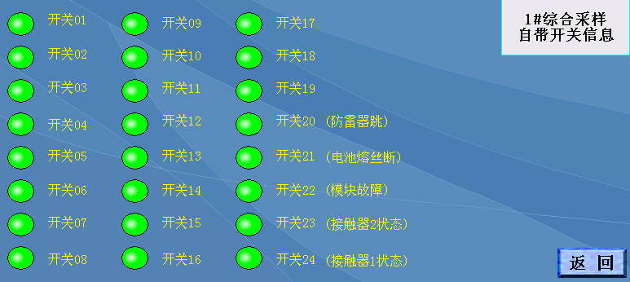

2.5. 电池管理界面
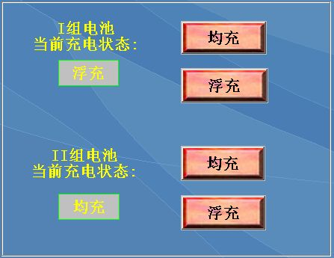
注：系统手动均浮充转换；

2．6彩色触摸屏的详细参数

产品特性
液 晶 屏 | 7"TFT液晶 显示，真彩（LED背光），分辨率（800×480）
显示颜色 | 65535色
背光寿命 | 50,000小时
触 摸 屏 | 电阻式
供电电源 | 24VDC
CPU主板 | ARM低功耗，400MHz
内 存 | 64M SDRAM
存储设备 | 64M FLASH
产品规格
结 构 | 工业塑料结构
颜 色 | 银灰色
面板尺寸 | 226.5mm×163mm
机柜开孔 | 215mm×152mm
净 重 | 0.8kg
外部接口
串 口 | 1×RS232、1×RS485
USB | 1主1从
以太网 | 无
扩展 | —
环境条件
工作温度 | 0℃~50℃
工作湿度 | 5%~90%
储存温度 | -10℃~60℃
储存湿度 | 8%~90%
振动频率 | 10-57Hz 57-150Hz
振动加速度 | 0.075mm 9.8 m/s2
振动扫频速率 | Oct/min ≤1
认证防护
认 证 | CE/FCC
防护等级 | IP65
抗干扰性 | 工业一级
软 件
操作系统 | 嵌入式实时多任务操作系统（中文版）
组态软件 | 嵌入式组态软件（运行版）

三、综合监测单元模块

3．1功能方框图

闪光与绝缘检测
开关量检测
直流
交流检测
离
隔
电
光
工
业
级
CPU
看门狗复位
2
E PROM
电池环境温度检测
离
隔
电
光
通讯接口
CAN通讯

直流电源DC24V 300mA

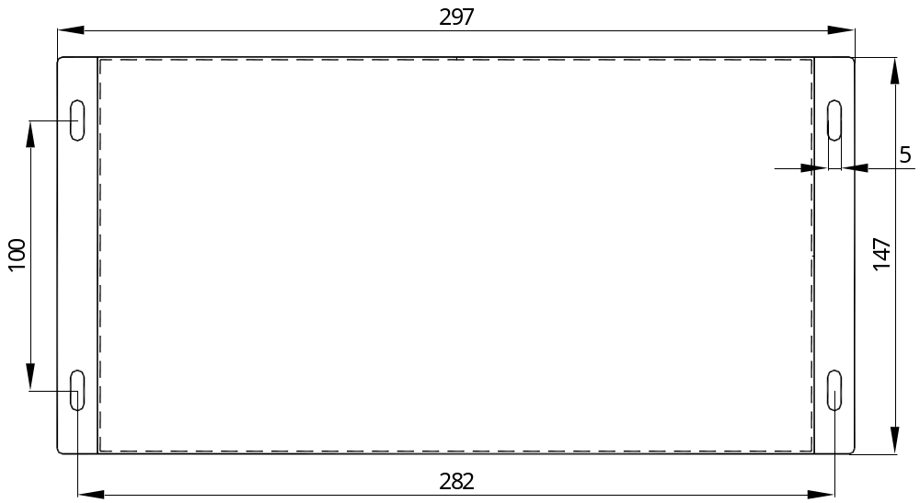
3.2外形尺寸

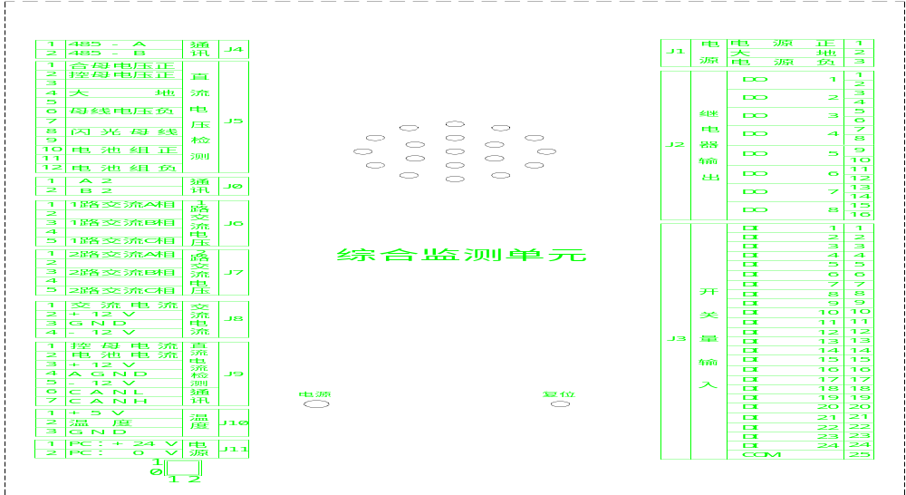
3.3丝印图

3.4端子定义
序号 | 引脚 | 标号 | 定义 | 备注
J1 | 1 | 电源正 | 电源正 | 工作电源输入
J1 | 2 | 大地 | 机壳保护地 | 工作电源输入
J1 | 3 | 电源负 | 电源负 | 工作电源输入
J2 | 1 | DO 1 | 节点输出1A（常闭）
J2 | 2 | DO 1 | 节点输出1B（常闭）
J2 | 3 | DO 2 | 节点输出2A（常开）
J2 | 4 | DO 2 | 节点输出2B（常开）
J2 | 5 | DO 3 | 节点输出3A（常开）
J2 | 6 | DO 3 | 节点输出3B（常开）
J2 | 7 | DO 4 | 节点输出4A（常开）
J2 | 8 | DO 4 | 节点输出4B（常开）
J2 | 9 | DO 5 | 节点输出5A（常开）
J2 | 10 | DO 5 | 节点输出5B（常开）
J2 | 11 | DO 6 | 节点输出6A（常开）
J2 | 12 | DO 6 | 节点输出6B（常开）
J2 | 13 | DO 7 | 节点输出7A（常开）
J2 | 14 | DO 7 | 节点输出7B（常开）
J2 | 15 | DO 8 | 节点输出8A（常开） | 仅此端口附带有  声音告警功能
J2 | 16 | DO 8 | 节点输出8B（常开） | 仅此端口附带有  声音告警功能
J3 | 1 | DI 1 | 开关量检测输入1
J3 | 2 | DI 2 | 开关量检测输入2
J3 | 3 | DI 3 | 开关量检测输入3
J3 | 4 | DI 4 | 开关量检测输入4
J3 | 5 | DI 5 | 开关量检测输入5
J3 | 6 | DI 6 | 开关量检测输入6
J3 | 7 | DI 7 | 开关量检测输入7
J3 | 8 | DI 8 | 开关量检测输入8
J3 | 9 | DI 9 | 开关量检测输入9
J3 | 10 | DI 10 | 开关量检测输入10
J3 | 11 | DI 11 | 开关量检测输入11
J3 | 12 | DI 12 | 开关量检测输入12
J3 | 13 | DI 13 | 开关量检测输入13
J3 | 14 | DI 14 | 开关量检测输入14
J3 | 15 | DI 15 | 开关量检测输入15
J3 | 16 | DI 16 | 开关量检测输入16
J3 | 17 | DI 17 | 开关量检测输入17
J3 | 18 | DI 18 | 开关量检测输入18
J3 | 19 | DI 19 | 开关量检测输入19
J3 | 20 | DI 20 | 开关量检测输入20（已定义） | 防雷器跳
J3 | 21 | DI 21 | 开关量检测输入21（已定义） | 电池熔丝断
J3 | 22 | DI 22 | 开关量检测输入22（已定义） | 模块故障
J3 | 23 | DI 23 | 开关量检测输入23（已定义） | 接触器2状态
J3 | 24 | DI 24 | 开关量检测输入24（已定义） | 接触器1状态
J3 | 25 | COM | 开关量检测公共干节点
J4 | 1 | 485-A | RS485A | 通讯接口RS485（COM1）
J4 | 2 | 485-B | RS485B | 通讯接口RS485（COM1）
J5 | 1 | 合母电压正 | 合母电压正
J5 | 2 | 控母电压正 | 控母电压正
J5 | 3
J5 | 4 | 大地 | 大地
J5 | 5
J5 | 6 | 母线电压负 | 母线电压负
J5 | 7
J5 | 8 | 闪光母线 | 闪光母线
J5 | 9
J5 | 10 | 电池组正 | 电池组正
J5 | 11
J5 | 12 | 电池组负 | 电池组负
J0 | 1 | A2 | RS485A2 | 通讯接口RS485（COM2）
J0 | 2 | B2 | RS485B2 | 通讯接口RS485（COM2）
J6 | 1 | 1路交流A相 | 交流一路A相电压 | 交流1采样
J6 | 2 |  |  | 交流1采样
J6 | 3 | 1路交流B相 | 交流一路B相电压 | 交流1采样
J6 | 4 |  |  | 交流1采样
J6 | 5 | 1路交流C相 | 交流一路C相电压 | 交流1采样
J7 | 1 | 2路交流A相 | 交流二路A相电压 | 交流2采样
J7 | 2 |  |  | 交流2采样
J7 | 3 | 2路交流B相 | 交流二路B相电压 | 交流2采样
J7 | 4 |  |  | 交流2采样
J7 | 5 | 2路交流C相 | 交流二路C相电压 | 交流2采样
J8 | 1 | 交流电流 | 交流电流 | 交流电流采样
J8 | 2 | +12V | +12V | 交流电流采样
J8 | 3 | GND | GND | 交流电流采样
J8 | 4 | -12V | -12V | 交流电流采样
J9 | 1 | 控母电流 | 控母电流 | 直流电流采样
J9 | 2 | 电池电流 | 电池电流 | 直流电流采样
J9 | 3 | +12V | +12V | 直流电流采样
J9 | 4 | AGND | AGND | 直流电流采样
J9 | 5 | -12V | -12V | 直流电流采样
J9 | 6 | CANL | CANL=CAN- | CAN通讯
J9 | 7 | CANH | CANH=CAN+ | CAN通讯
J10 | 1 | +5V | 温度探头电源 | 温度采样  型号为DS18B20
J10 | 2 | 温度 | 温度探头信号 | 温度采样  型号为DS18B20
J10 | 3 | GND | 温度探头地 | 温度采样  型号为DS18B20
J11 | 1 | PC:+24V | DC24V电源正 | DC24V300mA
J11 | 2 | PC: 0V | DC24V电源负 | DC24V300mA
1：此模块可采集2路三相交流电压，1路交流电流，3路直流电压，2路直流电流，1路母线绝缘，1路温度。
2：可采集24路干节点输入，和控制8路干节点输出。（注：干节点输入：该节点是反映干接点的闭合状况的。接入方法为，此节点只能为接入接触器（开关）无源辅助节点）。干接点输入输出定义取决于监控系统的定义。J2端子输出定义需要在开关量输出里根据故障代码表具体定义，如有启动备注里的项目，需要按照定义在对应的开关量输出里根据故障代码表定义。
3：具有2路RS485通讯，1路CAN通讯。单元内置CAN通讯模组可以对具有CAN通讯的整流模块进行通讯，控制。
4：绝缘监察继电器功能，闪光继电器功能。
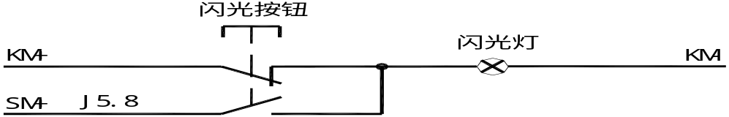

闪光接线示意图
5：霍尔电流采样：该插座分别接入两只霍尔。霍尔的安装方法：电池电流采样的串入电池回路中，电池充电时，霍尔输出为正电压信号。控母电流采样的控母回路中，控母有负载时，霍尔输出为正电压信号。见示意图。
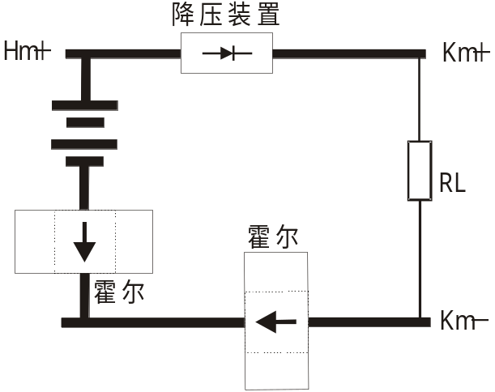
霍尔安装位置、方向示意图

3.5主要技术参数：
1、 工作电压范围： DC80--300V
2、 通讯方式： 数字RS-485
3、 DC24V输出： DC24V 300mA
4、 工作温度： -5℃----+50℃
5、 干节点输出： 8路
6、 开关量输入： 24路
7、 温度检测： 1路
注意事项：
在接入模块时，工作电源输入及控母、合母采样：将此插头对应点接入机柜相应母线上，请勿接反，线径≧0.5mm²。RS485的A、B请勿接反，否则将出现通信不上的情况。各个接口是否对号接入。
注意单元的使用方式以及通讯口根据监控系统的分配。

3.6开关量输出代码表
开关量输出代码表：
代码 | 含义 | 代码 | 含义
00 | 屏蔽故障状态输出 | 16 | 系统故障
01 | 充电模块故障（含通信故障） | 17 | 逆变模块故障
02 | 充电模块故障（不含通信故障） | 18 | 降压模块故障
03 | 交流故障（含通信故障） | 19 | 任一单元通信故障
04 | 交流故障（不含通信故障） | 20 | 电池故障
05 | 直流故障（含通信故障） | 21 | 一组电池故障
06 | 直流故障（不含通信故障） | 22 | 二组电池故障
07 | 开关量故障（含通信故障） | 23 | 一路交流故障
08 | 开关量故障（不含通信故障） | 24 | 二路交流故障
09 | 单体电池故障（含通信故障） | 25 | 母线不平衡报警
10 | 单体电池故障（不含通信故障） | 26 | 控母过欠压告警
11 | 单体电池过压故障 | 27 | 合母过欠压告警
12 | 单体电池欠压故障 | 28 | 预留
13 | 单体电池差压故障 | 29 | 交流切换(1,2端口有效)
14 | 支路绝缘故障（含通信故障） | 30 | 硅链控制(3,4,5端口有效)
15 | 支路绝缘故障（不含通信故障）

附后台MODBUS协议
通讯口为：彩屏的COM1口 232方式； 如需扩展成485可以加个RS232转换成RS485的转换器（有源或无源的，视系统实际情况），这个需要客户自配。
通讯波特率为：9600BPS；
通讯格式为： None，8, 1 ； 无效验 8个数据位 1个停止位；
MODBUS协议通讯格式：读取信息
发送：地址 功能码 起始地址 长度 CRC16校验
返回：地址 功能码 数据长度 数据1。。。数据N CRC16校验

其中1# 综合采样单元的通讯地址分为I组和II组（注：可以在彩屏上修改）
其中2# 综合采样单元的通讯地址为为I组和II组（注：可以在彩屏上修改）

1#综合采样单元：地址为01
遥测信息 03功能码
1 | 字（2字节L,H） | 合母电压 (放大10倍)
2 | 字（2字节L,H） | 控母电压 (放大10倍)
3 | 字（2字节L,H） | 合母电流（放大10倍）
4 | 字（2字节L,H） | 控母电流（放大10倍）
5 | 字（2字节L,H） | 交流1A电压
6 | 字（2字节L,H） | 交流1B电压
7 | 字（2字节L,H） | 交流1C电压
8 | 字（2字节L,H） | 交流2A电压
9 | 字（2字节L,H） | 交流2B电压
10 | 字（2字节L,H） | 交流2C电压
11 | 字（2字节L,H） | 温度
12 | 字（2字节L,H） | 2个开关输入状态
13 | 字（2字节L,H） | 充电状态
14 | 字（2字节L,H） | 充电剩余时间
遥信信息 01功能码
1 | 位 BIT | 合母过压
2 | 位 BIT | 合母欠压
3 | 位 BIT | 控母过压
4 | 位 BIT | 控母欠压
5 | 位 BIT | 母线绝缘（开关）
6 | 位 BIT | 防雷器跳（开关）
7 | 位 BIT | 电池熔丝断（开关）
8 | 位 BIT | 通讯状态
9 | 位 BIT | 交流1停电
10 | 位 BIT | 交流1缺相
11 | 位 BIT | 交流1过压
12 | 位 BIT | 交流1欠压
13 | 位 BIT | 交流2停电
14 | 位 BIT | 交流2缺相
15 | 位 BIT | 交流2过压
16 | 位 BIT | 交流2欠压
17 | 位 BIT | 模块1#通讯故障
18 | 位 BIT | 模块2#通讯故障
19 | 位 BIT | 模块3#通讯故障
20 | 位 BIT | 模块4#通讯故障
21 | 位 BIT | 模块5#通讯故障
22 | 位 BIT | 模块6#通讯故障
23 | 位 BIT | 模块7#通讯故障
24 | 位 BIT | 模块8#通讯故障
25 | 位 BIT | 模块9#通讯故障
26 | 位 BIT | 模块10#通讯故障
27 | 位 BIT | 模块11#通讯故障
28 | 位 BIT | 模块12#通讯故障
29 | 位 BIT | 模块13#通讯故障
30 | 位 BIT | 模块14#通讯故障
31 | 位 BIT | 模块15#通讯故障
32 | 位 BIT | 模块16#通讯故障
33 | 位 BIT | 电池1#通讯故障
34 | 位 BIT | 电池2#通讯故障
35 | 位 BIT | 电池3#通讯故障
36 | 位 BIT | 电池4#通讯故障
37 | 位 BIT | 电池5#通讯故障
38 | 位 BIT | 绝缘1#通讯故障
39 | 位 BIT | 绝缘2#通讯故障
40 | 位 BIT | 开关1#通讯故障
41 | 位 BIT | 开关2#通讯故障
42 | 位 BIT | 总故障
43 | 位 BIT | 电池总故障（不含通讯故障）
44 | 位 BIT | 开关总故障（不含通讯故障）
45 | 位 BIT | 绝缘总故障（不含通讯故障）
46 | 位 BIT | 母线绝缘（支路）
47 | 位 BIT | 保留
48 | 位 BIT | 保留
实测报文：
遥测信息：
发送：01 03 00 00 00 0E C4 0E （读取14个内容）
接收：01 03 1C E5 00 E5 00 14 00 14 00 00 00 00 00 00 00 00 00 00 00 00 00 1E 00 01 00 01 00 56 02 D7 6B
部分解析：01H 地址 03H功能码 1CH数据长度(28个字节)
E5 00 合母电压（L H） 00E5H = 229V
E5 00 控母电压（L H） 00E5H = 229V
14 00 合母电流（L H） 0014H = 20A
14 00 控母电流（L H） 0014H = 20A

遥信信息：
发送：01 01 00 00 00 30 3C 1E （读取48个位）
接收：01 01 06 00 11 01 00 81 01 FC C3
部分解析：01H 地址 01H功能码 06H数据长度(6个字节)
00 ➔位8-----位1 0000 0000
11 ➔位16-----位9 0001 0001 交流2停电 交流1停电
01 ➔位24-----位17 0000 0001 模块1#通讯故障
00 ➔位32-----位25 0000 0000
81 ➔位40-----位33 1000 0001 开关1#通讯故障 电池1#通讯故障
01 ➔位48-----位41 0000 0001 开关2#通讯故障

2#综合采样单元的数据点表和1#综合采样单元的数据点表相同；需要注意的是地址不同，2#综合采样单元的地址为：03
实测报文：
遥测信息：
发送：02 03 00 00 00 0E C4 3D （读取14个内容）
遥信信息：
发送：02 01 00 00 00 30 3C 2D （读取48个位）

遥控和遥调点表：从255（HEX：0x00FF）开始；点表和示例以I组为例，II组点表和I组一样，只需切换设备地址即可。

1#交直流JZL-3：地址为01
遥控和遥调 06功能码
0x00ff | 字（2字节L,H） | 交流电压下限
0x0100 | 字（2字节L,H） | 交流电压上限
0x0101 | 字（2字节L,H） | 单体电池电压下限
0x0102 | 字（2字节L,H） | 单体电池电压上限
0x0103 | 字（2字节L,H） | 均充限流值(放大10倍)
0x0104 | 字（2字节L,H） | 浮充时间
0x0105 | 字（2字节L,H） | 浮充电压
0x0106 | 字（2字节L,H） | 电池霍尔类型
0x0107 | 字（2字节L,H） | 控母电流霍尔类型
0x0108 | 字（2字节L,H） | 合母电压下限
0x0109 | 字（2字节L,H） | 合母电压上限
0x010a | 字（2字节L,H） | 均浮充手动转换  0001均充 0002浮充
0x010b | 字（2字节L,H） | 均充时间
0x010c | 字（2字节L,H） | 均充电压
0x010d | 字（2字节L,H） | 绝缘检测单元数量
0x010e | 字（2字节L,H） | 绝缘接地电阻报警值
0x010f | 字（2字节L,H） | 绝缘差压报警值
0x0110 | 字（2字节L,H） | JZL开关量输出1
0x0111 | 字（2字节L,H） | JZL开关量输出2
0x0112 | 字（2字节L,H） | 开关量单元数量
0x0113 | 字（2字节L,H） | 开关量输出第1路定义
0x0114 | 字（2字节L,H） | 开关量输出第2路定义
0x0115 | 字（2字节L,H） | 开关量输出第3路定义
0x0116 | 字（2字节L,H） | 开关量输出第4路定义
0x0117 | 字（2字节L,H） | 开关量输出第5路定义
0x0118 | 字（2字节L,H） | 开关量输出第6路定义
0x0119 | 字（2字节L,H） | 开关量输出第7路定义
0x011a | 字（2字节L,H） | 开关量输出第8路定义
0x011b | 字（2字节L,H） | 控母电压下限
0x011c | 字（2字节L,H） | 控母电压上限
0x011d | 字（2字节L,H） | 整流模块数量
0x011e | 字（2字节L,H） | 整流模块类型
0x011f | 字（2字节L,H） | 整流模块效率（保留）
0x0120 | 字（2字节L,H） | 保留
0x0121 | 字（2字节L,H） | 尾电池电压下限
0x0122 | 字（2字节L,H） | 尾电池电压上限
0x0123 | 字（2字节L,H） | 保留
0x0124 | 字（2字节L,H） | 保留
0x0125 | 字（2字节L,H） | 保留
0x0126 | 字（2字节L,H） | 电池节数

例如：交流电压上限（0x0100）单元
查询交流电压上限：01 03 01 00 00 01 85 F6
彩屏监控返回： 01 03 02 DB 01 23 74
01 06 01 00 db 01 13 06 //修改交流电压上限为：01dbH ➔ 475V
查询均充电压值：01 03 01 0c 00 01 45 F5
彩屏监控返回： 01 03 02 FE 00 F8 24 //00FEH➔254V
修改均充电压值 01 06 01 0c fa 00 0A 95 //修改均充电压值为00faH➔250V

查询浮充电压值：01 03 01 05 00 01 95 F7
彩屏监控返回： 01 03 02 F2 00 FD 24 //00F2H➔242V
修改浮充电压值 01 06 01 05 f0 00 DC 37 //修改浮充电压值为00f0H➔240V

查询均充限流值：01 03 01 03 00 01 75 F6
彩屏监控返回： 01 03 02 E8 03 B6 45 //03E8H ➔ 1000 ➔100.0A
修改均充限流值 01 06 01 03 64 00 52 F6 //将均充限流值调整为 0064H➔10.0A

查询充电状态：01 03 01 0a 00 01 A5 F4
彩屏监控返回：01 03 02 01 00 B9 D4 //01：均充 02：浮充
遥控充电转换：
发送 01 06 01 0a 02 00 A9 54 转浮充（0001均充 0002浮充）
发送 01 06 01 0a 01 00 A9 A4 转均充（0001均充 0002浮充）

